人员信息录入步骤说明

1、在从业主体管理系统中点击业务-->添加中介人员。

2、在选择企业对话框中选择本公司，点击创建业务。

3、企业人员信息中本次要添加的人员都要在此添加，每添加一个人点一次添加按钮。

4、在从业人员基本信息中录入姓名、性别、所在区域、证件类型、证件号码等5项信息后，点击确定。如下图：

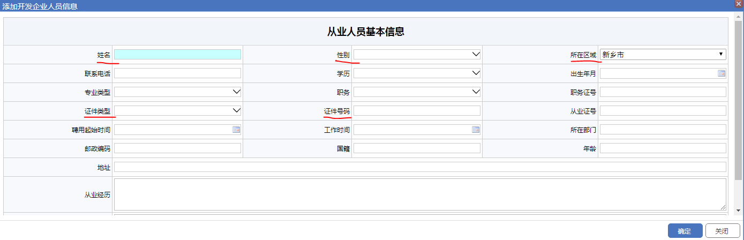

5、点击收件材料，将授权委托书（从qq群下载填写并盖章）、身份证复印件（本次添加所有人员身份证复印件盖章，一人一张复印件），如下图：

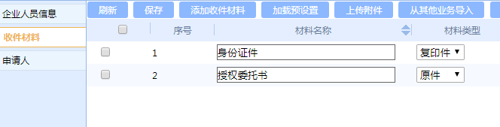

6、点击申请人-->添加申请人，本次添加的所有人都要进行人证比对。人证比对不需要录入，把身份证放在人证核验设备上后点击读卡即可进行人证比对。如下图：

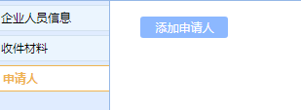

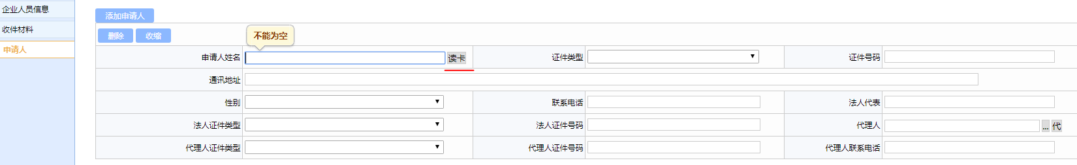

6、在从业主体管理系统中的代办业务中找不到本次提交的业务时，说明已通过审核，可以用自己的中文姓名作为登陆账号，刷脸登陆系统。如果多次登陆不成功，就拨打2827511咨询。